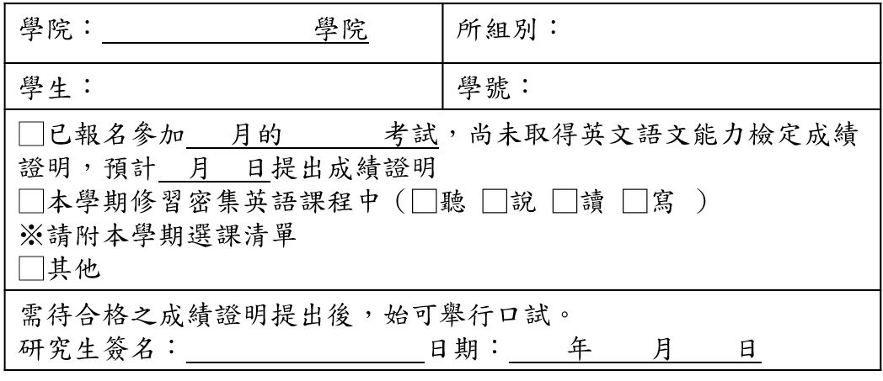

切　　結　　書

切　　結　　書